Pielikums pie Daugavpils valstspilsētas domes
2025.gada___.____________ lēmuma Nr._____.

Zemes vienības ar kadastra apzīmējumu (Nr.) 0500 038 0909,
Daugavpilī, sadales shēma

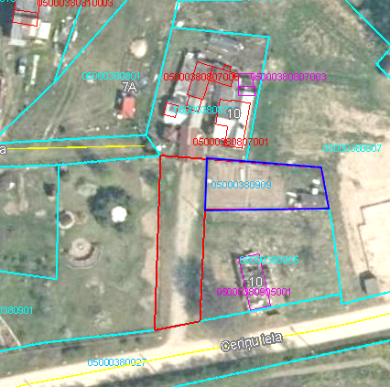
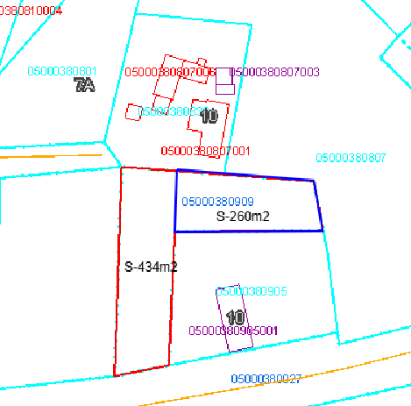
S₁ – 260m²
S₂ – 434 m² (694m² –260m²)
SASKAŅOTS:
Īpašuma pārvaldīšanas departamenta
Nekustamā īpašuma nodaļas vadītājs
A.Nikolajevs

